**Accord annuel sur les salaires et le temps de travail**

**Année 2023**

Entre les soussignés,

D’une part,

La Société TOYOTA MOTOR MANUFACTURING France SAS (TMMF), désignée ci-après comme l’Entreprise, représentée par Monsieur xxx, Président,

Et,

D’autre part,

Les organisations syndicales représentées par les Délégués Syndicaux.

Est convenu ce qui suit en vertu d’un accord collectif d’entreprise conforme aux dispositions des articles L. 2242-1 et suivants du Code du travail.

# Fait à Onnaing, le 23 décembre 2022 en 7 exemplaires

# Jim CROSBIE Pour la CFDT

# Président

# 

# Pour la CFE - CGC

# 

# 

# Pour la CFTC

# 

# 

# Pour la CGT

# 

# 

# Pour FO

# 

# Préambule

La négociation annuelle sur la rémunération, notamment les salaires effectifs et l’organisation du temps de travail avec les cinq Organisations Syndicales Représentatives s’est tenue les 17 novembre, 24 novembre, 1er décembre, 9 décembre et 15 décembre 2022.

En date du 17 novembre 2022, TMMF a remis aux Organisations Syndicales Représentatives :

- Les grilles de rémunération au 31-12-2020, 31-12-2021 et 31-10-2022 ;

- Le nombre de départs toutes populations confondues en 2021 et au 31-10-2022 ;

- La répartition des effectifs au sein du Grade System au 31-10-2022 ;

- Le nombre d’évolutions, de promotions et d’embauches en CDI au 31-10-2022.

* **Au cours de la réunion du 17 novembre 2022, la Direction de TMMF a exposé :**
* L’objectif de la négociation : parvenir à un accord gagnant-gagnant et responsable, en cohérence avec le contexte économique et financier exceptionnel que connaît TMMF et le souhait des Toyota Members de voir progresser leur pouvoir d’achat ;
* Le bilan de la situation économique générale dans le Monde, en Europe, en France, dans la Région, et dans le secteur automobile (emploi, inflation et croissance, production automobile, marché automobile, impacts liés à la COVID, à la crise des semi-conducteurs, et à la crise géopolitique entre l’Ukraine et la Russie).
* Un état des lieux des contre-mesures mises en œuvre dans le cadre :
* de l’Accord APLD qui a permis de sécuriser l’indemnisation des salariés concernés à hauteur de 84% du salaire net (au lieu de 72% légalement applicables au 1er juillet 2021) ;
* de l’Accord portant sur les mesures sociales accompagnant l’arrêt du site et son Avenant (étalement de l’impact financier, versement d’heures par TMMF pour compléter la rémunération, maintien des primes pour les members venus travailler sur un horaire différent de leur horaire habituel) ;
* d’une revalorisation de 2,65% du salaire d’entrée et maintien de l’écart pour tous les salaires dont le montant est inférieur à 2 665 € bruts mensuels (plus de 4 000 Toyota Members au total) ;
* du versement d’une prime de 500 € nets à tous les Toyota Members pour faire face à l’hyperinflation ;
* de l’Avenant n° 1 à l’Accord d’intéressement pour les années 2022-2024 ;
* du versement d’un supplément d’intéressement de 367 € nets ;
* de l’Avenant n° 3 à l’Accord pour l’avenir de TMMF (recours au HZI plutôt qu’au HZC pour les members soumis à la modulation, mise en place d’une prime de reconnaissance des efforts, octroi d’une prime spécifique de flexibilité liée aux modifications d’horaires les week-ends, compensation des journées d’APLD pour les members en heures en cas d’overtime, revalorisation de la majoration applicable aux samedis et dimanches pour les members en jours, doublement des majorations liées au travail un jour férié et applications de ces majorations à tous les members, mise en œuvre d’une prime exceptionnelle par jours travaillés entre le 27 et 30 décembre, octroi d’un bonus de reconnaissance sur l’avance prise sur le plan de production, engagement pris d’une revalorisation du salaire de base de 2% en cas d’augmentation du SMIC) ;
* d’une Augmentation Générale (AG) de 2,01% pour l’ensemble des Toyota Members ;
* de l’Avenant n° 4 à l’Accord pour l’avenir de TMMF (versement d’une avance sur les primes de reconnaissance des efforts et de flexibilité, transformation des primes de reconnaissance des efforts et de flexibilité ainsi que de la prime exceptionnelle par jours travaillés entre le 27 et 30 décembre en Prime de Partage de Valeur (PPV)).
* Le contexte propre à TMMF (Yaris au top du classement de la voiture la plus produite en France en 2021, 10 ans de production de la Yaris hybride et production de la millionième voiture hybride, lancement du programme « volontaires Paris 2024 » dans le cadre des Jeux Olympiques 2024, développement des compétences des Toyota Members, lancement d’un nouveau « campus maintenance », résultats financiers).
* Un état des lieux de la rémunération globale perçue par les Toyota Members en 2022.
* **Au cours de la réunion du 24 novembre 2022 :**

Les Organisations Syndicales Représentatives ont partagé dans le détail, lors d’une réunion dédiée, leurs revendications pour l’année 2023 avec la Direction de TMMF.

* **Au cours de la réunion du 1er décembre 2022, la Direction de TMMF :**
* A rappelé le contexte à la fois externe et interne à TMMF ainsi que les contre-mesures mises en œuvre, tel que présenté lors de la 1ère réunion du 17 novembre 2022 ;
* A proposé l’avancement du calendrier de mise en œuvre de la politique salariale pour l’année 2023 :

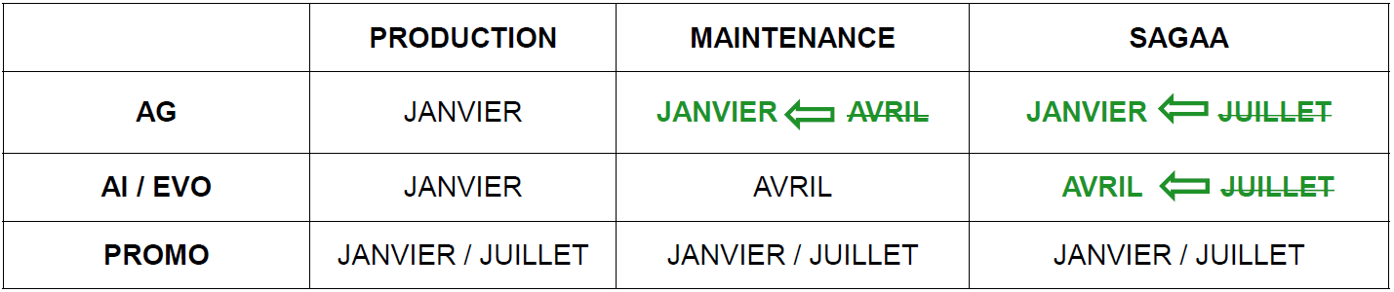

* Dans le contexte actuel exceptionnel, et notamment compte tenu du taux d’inflation sur l’année glissante qui s’élève à 6,2 % au mois d’octobre 2022, la Direction de TMMF a ensuite émis une première proposition de politique salariale pour 2023 prévoyant :
* un **budget exceptionnel de 2,6 %** de la masse salariale **dédié à l’Augmentation Générale (AG)** pour les Toyota Members en heures (Team Members (TM) et Team Leaders (TL) de production et de maintenance, Assistants, Administrateurs) ;
* **l’intégration de l’équivalent de l’AG dans l’enveloppe de l’Augmentation Individuelle (AI)** pour les populations en jours (Group Leaders (GL), Spécialistes, Assistants Managers (AM)) ;
* **un budget de 0,4 %** de la masse salariale attribué pour les **mesures conventionnelles.**

Soit, au total, un budget de 3% d’augmentation de la masse salariale pour l’ensemble des Toyota Members :

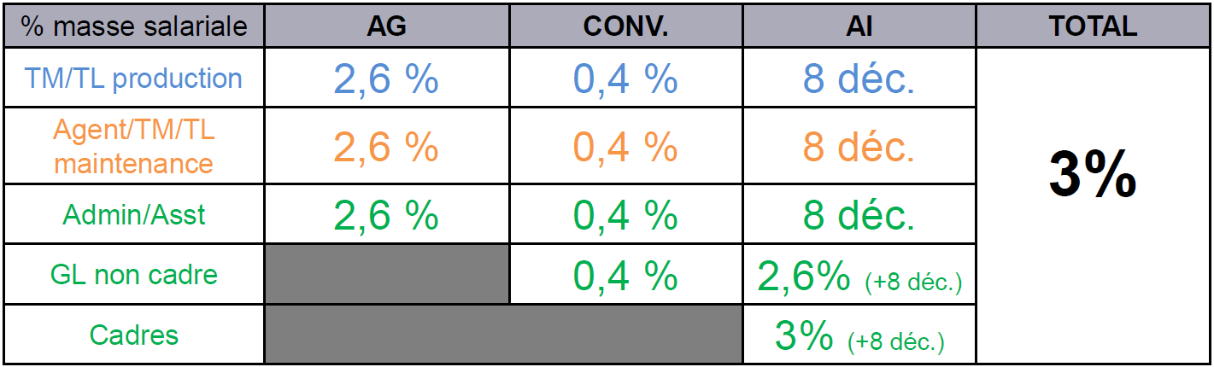

Par ailleurs, la Direction de TMMF a annoncé la revalorisation du salaire d’entrée d’un Team member production au 1er janvier 2023 à hauteur de 1 750,65 € bruts (hors temps de pause).

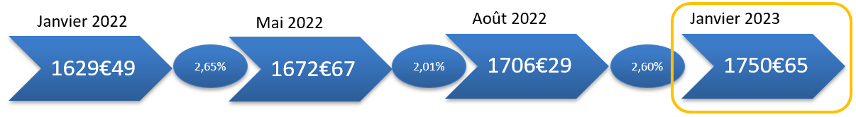

* La Direction de TMMF a également proposé aux Organisations Syndicales signataires la **possibilité de demander l’ouverture de discussions en vue d’anticiper les NAO de fin 2023 en fonction d’évènements liés à l’hyperinflation**.
* **Au cours de la réunion du 9 décembre 2022, la Direction de TMMF a :**
* Rappelé le contexte à la fois externe et interne à TMMF, tel que présenté lors de la 1ère réunion du 17 novembre 2022, ainsi que les mesures proposées lors de la 3ème réunion du 1er décembre 2022 ;
* Apporté des précisions sur sa proposition d’ingérer une clause d’anticipation dans l’Accord ;
* Présenté de nouvelles propositions pour la politique salariale 2023, en complément de celles déjà annoncées :
* Un **budget spécifique exceptionnel** (hors Augmentation Individuelle) **dédié aux évolutions et promotions** qui s’élèverait à **0,6%** de la masse salariale (budget historique : 0,4% de la masse salariale) se traduisant par un retour au standard avec **4%** d’augmentation en cas d’évolution et **5%** d’augmentation minimum en cas de promotion ;
* Un **budget dédié à l’Augmentation Individuelle (AI)** qui s’élèverait à hauteur de :
* **1%** de la masse salariale pour les populations en heures (Team Members (TM) et Team Leaders (TL) de production et de maintenance, Assistants, Administrateurs) ;
* **3,6%** de la masse salariale (budget de l’AG intégré) pour les GL non-cadres ;
* **4%** pour les populations cadres (budgets de l’AG et du conventionnel intégrés).

Soit, au total, un budget de 4,6% d’augmentation de la masse salariale pour l’ensemble des Toyota Members :

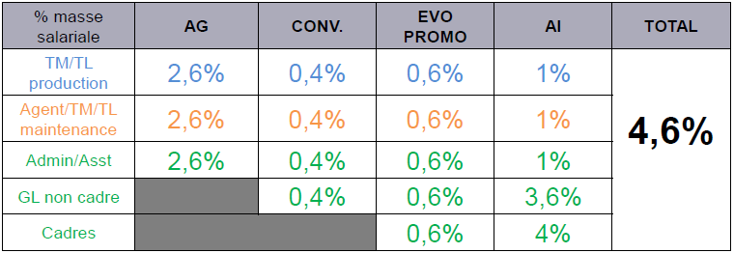

* Des mesures additionnelles :
* Un **budget spécifique de** **0,26%** de la masse salariale des Team Leaders Production (TLP) pour la **création d’un salaire d’entrée pour les TLP afin de reconnaître et de valoriser les spécificités de leurs fonctions** qui serait appliqué selon les modalités suivantes :

Date d’application : au 1er janvier 2023, après application de la politique salariale (AG+AI) ;

Montant : 1 980 € bruts hors temps de pause (2 102 € bruts avec temps de pause).

Impact : cette mesure concernera 124 TL, soit plus de 16% des TL (23% parmi le grade TLP).

Soit, au total, un budget exceptionnel de 4,86% d’augmentation de la masse salariale pour les TLP :

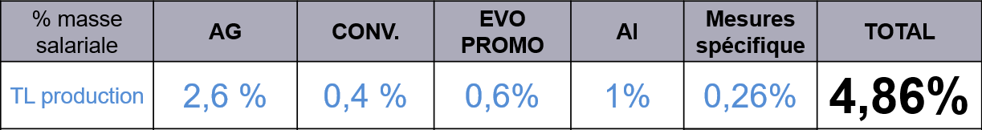

* Un **budget spécifique de 2,8%** de la masse salariale des Group Leaders (GL) attribué afin de **reconnaître les missions des GL en positionnant les GL non-cadres en tant que cadres**.

Date d’application : ce positionnement sera progressif afin de permettre la mise en œuvre de mesures spécifiques de formation et d’accompagnement, notamment en termes de gestion de carrière (formation, A/C, présentation d’un A3, etc.).

Impact : cette mesure concernera 63 GL et 17 acting as GL non-cadres en cas de validation.

Soit, au total, un budget exceptionnel de 7,4% d’augmentation de la masse salariale pour les GL non-cadres :

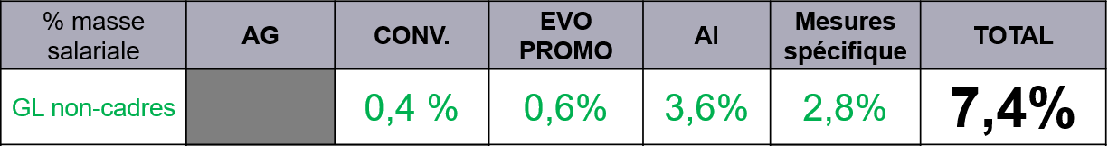

* Partagé avec les organisations syndicales les KPI du bonus des cadres à fin novembre 2022 ;
* Conformément à l’engagement pris d’effectuer un benchmark tous les 2 ans afin de vérifier le positionnement salarial des Team Members de TMMF par rapport aux salariés occupant les mêmes fonctions dans d’autres entreprises, la Direction de TMMF a confirmé qu’un benchmark sera effectué en 2023 (avec les données 2022) ;
* A précisé qu’un Bilan Social Individuel (BSI) complet sera effectué en 2023 (avec les données 2022 et les historiques) pour toutes les populations, en complément du BSI simplifié délivré en novembre 2022 (avec les données 2022) pour toutes les populations.
* **Au cours de la réunion du 15 décembre 2022, la Direction de TMMF a :**
* Rappelé le contexte à la fois externe et interne à TMMF, tel que présenté lors de la 1ère réunion du 17 novembre 2022, ainsi que les mesures proposées lors de la 3ème réunion du 1er décembre 2022 et la 4ème réunion du 9 décembre 2022 ;
* Proposé de pérenniser la majoration à hauteur de 0,25 RTT (au lieu de 0,2 RTT) attribuée depuis le 1er janvier 2019 aux Toyota Members en forfait-jours pour chaque samedi ou dimanche travaillé ;
* Proposé, outre l’intégration d’une clause d’anticipation des NAO de fin 2023, la mise en place d’une Commission de suivi trimestrielle permettant d’aborder la mise en œuvre des mesures du présent Accord avec les Organisations syndicales signataires, la première étant prévue début avril 2023 ;
* Présenté le projet de calendrier de travail pour 2023 soumis à la consultation du CSE lors de la réunion du 19 décembre 2022. Par ailleurs, la Direction de TMMF a précisé que les modalités de récupération des heures du compteur HZC et la qualification des séances supplémentaires planifiées en 2023 seront abordées à l’occasion d’une Commission de suivi de l’Accord pour l’Avenir de TMMF ;
* Présenté le calendrier social simplifié pour l’année 2023 afin d’aborder 4 axes de travail identifiés :

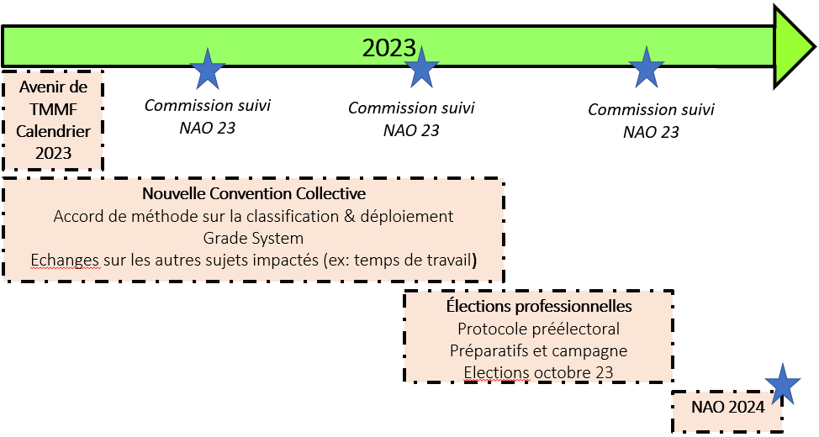

Ces propositions ont fait l’objet de négociations et ont abouti à la conclusion du présent Accord.

**Article 1: Champ d’application de l’Accord**

Le présent accord s’applique à l’ensemble du personnel ayant un contrat de travail avec TMMF, sous réserve des dispositions particulières à chaque mesure.

Seules les dispositions relatives aux mesures générales s’appliquent au personnel en contrat à durée déterminée.

Il porte sur les éléments de rémunération pour l’année 2023.

**Article 2: Dispositions salariales**

Le budget total des mesures collectives, individuelles, et spécifiques sera de :

* **4,6%** de la masse salariale pour les **Team Members Production (TMP), Agents de Maintenance, Team Members Maintenance (TMM) et Team Leaders Maintenance (TLM), Assistant(e)s et Administrateur(trice)s, et les populations en jours** (Group Leaders (GL), Spécialistes, Assistants Managers (AM)) **;**
* **4,86%** de la masse salariale pourles **Team Leaders Production (TLP)**;
* **7,4%** de la masse salariale pour les **Group Leaders (GL) non-cadres**.
  1. **Toyota Members en heures**

Le budget global 2023 alloué sera de :

* **4,6%** de la masse salariale pour les **Team Members Production (TMP), Agents de Maintenance, Team Members Maintenance (TMM) et Team Leaders Maintenance (TLM), Assistant(e)s et Administrateur(trice)s ;**
* **4,86%** de la masse salariale pourles **Team Leaders Production (TLP).**

**2.1.1 Mesures collectives**

Le budget global des mesures collectives sera de **3%** de la masse salariale.

* **Augmentation générale du salaire de base**

Le salaire d’entrée d’un Team Members Production est revalorisé à hauteur de 1 750,65 € bruts à compter de janvier 2023.

Le budget global de l’Augmentation générale sera de **2,6%** de la masse salariale.

Le salaire servant de référence est le salaire de base (temps de pause inclus) de décembre 2022 pour l’ensemble des populations, excepté pour les Team Members Production pour lesquels le salaire de référence est le salaire de base (temps de pause inclus) de janvier 2023.

L’Augmentation générale sera exceptionnellement appliquée à effet au 1er janvier 2023 pour l’ensemble des populations (au lieu d’avril pour les Members de maintenance en heures, les Assistant(e)s et les Administrateur(trice)s).

* **Augmentation conventionnelle**

Le budget global de l’Augmentation conventionnelle sera de **0,4%** de la masse salariale.

**2.1.2 Mesures individuelles**

Le budget global d’augmentation des salaires est, au titre des mesures individuelles, de **1,6%** de la masse salariale.

Les mesures individuelles comprennent :

* le budget des augmentations individuelles en fonction des résultats des entretiens annuels d’évaluation, lequel s’élève à **1%** de la masse salariale ;
* le budget spécifique des évolutions au sein de la classification TMMF et des promotions au sein de TMMF en janvier, avril et juillet, lequel s’élève à **0,6%** de la masse salariale et inclus les 4% d’augmentation en cas d’évolution et 5% d’augmentation minimum en cas de promotion.

Les mesures individuelles seront appliquées :

* Augmentations individuelles et Evolutions :
* A effet au 1er janvier 2023, pour les Team Members Production et Team Leaders Production ;
* A effet au 1er avril 2023, pour les Agents de Maintenance, les Team Members Maintenance et Team Leaders Maintenance, les Assistant(e)s, et les Administrateur(trice)s.
* Promotions : à effet au 1er janvier 2023 et au 1er juillet 2023 pour l’ensemble de la population en heures.

Le salaire servant de référence est le salaire de base du mois qui précède la mise en œuvre de chaque mesure.

**2.1.3 Mesure spécifique : création d’un salaire d’entrée pour les Team Leaders Production**

La Direction de TMMF souhaite reconnaître et valoriser les spécificités de la fonction de Team Leaders Production (TLP) (hors référents et masters).

Pour cela, un salaire d’entrée est créé à hauteur de 1 980 € bruts, hors temps de pause (soit 2 102 € bruts avec temps de pause).

Ce nouveau salaire d’entrée entrera en vigueur au 1er janvier 2023, après application de la politique salariale (Augmentation générale et Augmentations individuelles).

**2.2 Toyota Members en jours**

Le budget global 2023 alloué sera de :

* **7,4%** de la masse salariale pour les **Group Leaders (GL) non-cadres** ;
* **4,6%** de la masse salariale pour les **Group Leaders (GL) cadres, Spécialistes, Experts, et Assistant Managers**.

**2.2.1 Group Leaders non-cadres**

Le budget global 2023 alloué pour les Group Leaders non-cadres sera de **7,4%** de la masse salariale**.**

Ce budget comprend :

* L’augmentation conventionnelle à hauteur de **0,4%** de la masse salariale ;
* Les augmentations individuelles en fonction des résultats des entretiens annuels d’évaluation à hauteur de **3,6%** de la masse salariale ;
* Les évolutions au sein de la classification TMMF et les promotions au sein de TMMF en janvier, avril et juillet à hauteur de **0,6%** de la masse salariale, incluant les 4% d’augmentation en cas d’évolution et 5% d’augmentation minimum en cas de promotion.

Ces mesures seront appliquées :

* A effet au 1er janvier 2023, pour l’augmentation conventionnelle ;
* A effet au 1er avril 2023, pour les augmentations individuelles et les évolutions ;
* A effet au 1er janvier 2023 et au 1er juillet 2023, pour les promotions.

Le salaire servant de référence est le forfait du mois qui précède la mise en œuvre de chaque mesure.

**Mesure spécifique** : **positionnement de tous les Group Leaders dans la catégorie des cadres**

La Direction de TMMF souhaite reconnaître les missions des Group Leaders (GL) en positionnant l’ensemble des GL non-cadres dans la catégorie des cadres d’ici fin 2024.

Ce positionnement correspond à la position I et à l’indice 100 de la Convention collective des cadres de la métallurgie. Les Toyota Members nouvellement embauchés en tant que GL seront positionnés en fonction de leur âge et de leur séniorité en application de la Convention collective précitée.

Dans le cadre de ce nouveau positionnement, les Toyota Members concernés bénéficieront d’un bonus, en lieu et place de leur 13ème mois actuel, dont l’enveloppe est le résultat d’indicateurs et est répartie en fonction de l’évaluation de la performance individuelle, indexé sur le salaire.

Ce positionnement sera progressif afin de permettre la mise en œuvre de mesures spécifiques de formation et d’accompagnement, notamment en termes de gestion de carrière (formation, A/C, présentation d’un A3, etc.).

**2.2.2 Group Leaders cadres, Spécialistes, Experts, et Assistant Managers**

Le budget global 2023 alloué pour les Group Leaders cadres, Spécialistes, Experts, et Assistant Managers sera de **4,6%** de la masse salariale**.**

Ce budget comprend :

* Les augmentations individuelles en fonction des résultats des entretiens annuels d’évaluation à hauteur de **4%** de la masse salariale ;
* Les évolutions au sein de la classification TMMF et les promotions au sein de TMMF en janvier, avril et juillet à hauteur de **0,6%** de la masse salariale, incluant les 4% d’augmentation en cas d’évolution et 5% d’augmentation minimum en cas de promotion.

Ces mesures seront appliquées :

* A effet au 1er avril 2023, pour les augmentations individuelles et les évolutions ;
* A effet au 1er janvier 2023 et au 1er juillet 2023, pour les promotions.

Le salaire servant de référence est le forfait du mois qui précède la mise en œuvre de chaque mesure.

**Article 3. Dispositions complémentaires à la politique salariale**

**3.1 Benchmark salarial**

Le benchmark salarial permet de vérifier le positionnement salarial des Toyota Members de TMMF par rapport aux salariés occupant les mêmes fonctions dans d’autres entreprises.

Conformément à l’engagement pris d’effectuer un benchmark tous les 2 ans, la Direction de TMMF effectuera un nouveau benchmark salarial en 2023 (avec les données 2022).

**3.2 Bilan Social Individuel**

Le Bilan Social Individuel (BSI) permet de :

* Mieux comprendre les éléments qui composent la rémunération des Toyota Members ;
* Visualiser l’ensemble des avantages offerts par l’entreprise aux Toyota Members (épargne salariale, protection social, avantages sociaux) ;
* Disposer d’un document qui synthétise le package annuel de chaque Toyota Member.

La Direction de TMMF s’engage à effectuer un BSI complet en 2023 pour toutes les populations (avec les données 2022 et les historiques).

**3.3 Majoration des populations cadres au forfait-jours en cas de séance supplémentaire**

La majoration de 0,25 jour de RTT attribuée pour les members en forfait-jours pour chaque samedi ou dimanche travaillé, initialement applicable jusqu’au 31 décembre 2022, est pérennisée.

**3.4 Suivi de l’Accord**

**3.4.1 Commission de suivi**

Une Commission de suivi du présent Accord est mise en place pour l’année 2023. La première Commission aura lieu début avril 2023.

Elle se réunira tous les trimestres et sera composée de deux représentants par Organisation Syndicale signataire du présent Accord et de représentants de la Direction de TMMF.

Au cours des réunions de suivi seront notamment partagées les conditions de mise en œuvre des mesures de l’Accord.

**3.4.2 Clause d’anticipation des NAO de fin d’année 2023**

Au vu du contexte économique incertain pour l’année 2023, les Organisations Syndicales signataires du présent Accord ont la possibilité de solliciter, en cours d’année, l’ouverture de discussions afin d’anticiper les NAO de fin d’année 2023.

**3.5 Axes de travail prioritaires pour l’année 2023**

Pour l’année 2023, les parties conviennent de 4 axes de travail qui feront l’objet d’échanges avec les Organisations Syndicales :

* L’avenir de TMMF, et notamment le partage du calendrier 2023 lors d’une Commission Avenir de TMMF à la rentrée de janvier 2023 ;
* La nouvelle Convention collective nationale de la métallurgie, et notamment son impact sur le Grade Système et les autres sujets impactés (exemple : le temps de travail). La Direction de TMMF a annoncé son intention d’ouvrir des discussions sur un Accord de méthode concernant la nouvelle classification ;
* Les élections professionnelles qui auront lieu en octobre 2023, et notamment les préparatifs et la campagne électorale, ainsi que la conclusion d’un Accord préélectoral ;
* Les Négociations Annuelles Obligatoires concernant la politique salariale pour 2024.

**Article 4. Durée de l’accord**

Le présent Accord est conclu pour l’année 2023, soit jusqu’au 31 décembre 2023, sauf pour les dispositions ayant vocation à s’appliquer pour une durée indéterminée.

**Article 5. Publicité de l’accord**

Le présent Accord est établi conformément aux dispositions de l’article L. 2231-6 du Code du Travail.

Un exemplaire du présent accord sera déposé par voie électronique sur la plateforme de télé-procédure mise en place à cet effet par le Ministère du travail.

Un exemplaire sera également transmis au Secrétariat-greffe du Conseil de prud’hommes compétent.

Le présent Accord est fait en nombre suffisant pour remise à chacune des parties.